Documentation technique de l’application

1. Présentation générale
Cette application Power BI a été conçue afin d’analyser et de comparer des indicateurs liés à l’activité du réseau électrique, avec un focus particulier sur la comparaison entre les départements 59 (Nord) et 69 (Rhône). La documentation technique décrit la structure du modèle de données ainsi que les aspects de performance du rapport.

2. Modèle de données :

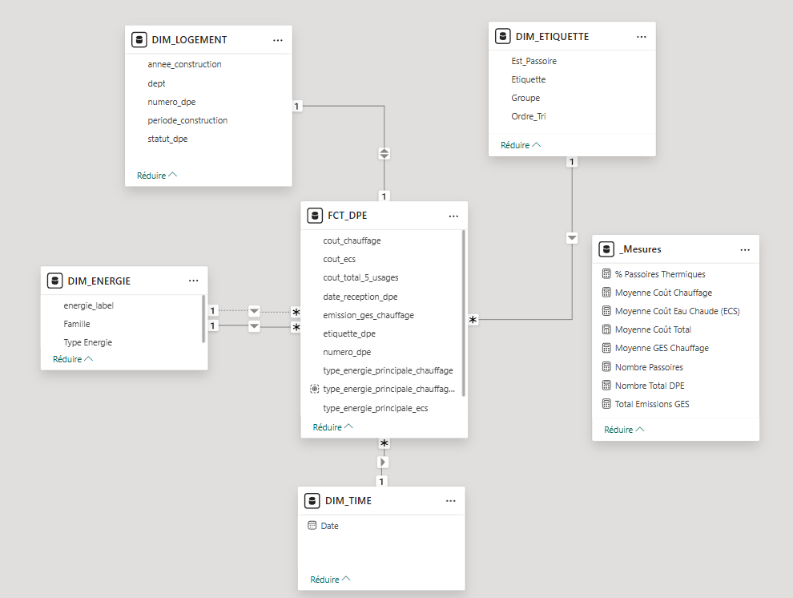
Le modèle de données de l’application Power BI repose sur une architecture en étoile, organisée autour d’une table de faits centrale reliée à plusieurs tables de dimensions.
Table de faits principale :
La table FCT_DPE constitue la table de faits principale du modèle. Elle regroupe l’ensemble des mesures quantitatives issues des diagnostics de performance énergétique (DPE). Tables de
Les dimensions :
- La table DIM_LOGEMENT décrit les caractéristiques des logements concernés par les DPE.
- La table DIM_ENERGIE permet de qualifier les types d’énergie utilisés pour le chauffage et l’eau chaude sanitaire.
- La table DIM_ETIQUETTE contient les informations liées aux étiquettes énergétiques.
- La table DIM_TIME est une dimension temporelle permettant l’analyse chronologique des diagnostics.
- La table _Measures est une table technique dédiée au stockage des mesures DAX.
Elle ne contient pas de données mais centralise les indicateurs calculés

3. Sécurité des données (RLS)

4. Analyseur de performance Power BI
L’analyseur de performance intégré à Power BI Desktop a été utilisé afin d’évaluer les temps de chargement et le comportement des visuels du rapport.
Les analyses ont été réalisées lors de l’utilisation des filtres et segments permettant la comparaison entre les départements 59 et 69.
Constats principaux :
- Les visuels cartographiques et comparatifs présentent les temps de chargement les plus élevés
- Les graphiques utilisant plusieurs mesures DAX affichent un temps de calcul légèrement supérieur
- Les indicateurs simples (cartes KPI, graphiques basiques) offrent un affichage rapide et fluide
Dans l’ensemble, les performances du rapport sont jugées satisfaisantes et adaptées à une utilisation interactive.
Pour optimisé le tableau de bord, nous pourrions :
- Réduire le nombre de visuels complexes sur une même page
- Optimiser les mesures DAX utilisées dans les comparaisons départementales
- Limiter les interactions automatiques non essentielles entre visuels

